7 клас Контрольна робота

Про минулі часи. «Ти знаєш, що ти людина…»

І варіант
1. Визначте жанр твору «Скарб»? (0,5 бала):
а) роман;
б) повість;
в) оповідання;
г) поема.
2. Хто з названих письменників 16 років писав у «шухляду»? (0,5 бала):
а) Олекса Стороженко;
б) Михайло Стельмах;;
в) Григір Тютюнник;
г) Ліна Костенко.
3. До якого твору цей малюнок. (1бал)?
А | «Дощ полив»; | 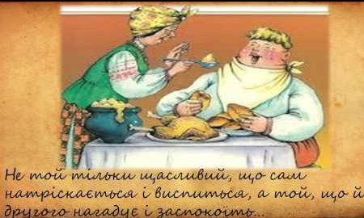
Б | «Скарб»;
В | «Крила»;
Г | «Климко»
Д | «Мишка».
4. З якого твору ці рядки (0,5 бала):
«Життя – це правда без гарантії.
Чаклунок ми караєм по закону.
Перехрестіться, пане, на ікону.»
а) «Крила»;
б) «Чайка на крижині»;
в) «Климко»;
г) «Дощ полив…»;
д) «Кольорові миші».
5. Кому належать слова «У мене жодних претензій немає до Долі – моєї обраниці !»? (0,5 бала)
а) Олексі Стороженку;
б) Михайлу Стельмаху;
в) Богдану Лепкому;
г) Ліні Костенко.
6. Установіть відповідність між назвою твору та його автором (2 бали):
1 | «Мишка (Казка для дітей: для малих і великих)»; | А | Григір Тютюнник
2 | «Климко»; | Б | Олекса Стороженко
3 | «Кольорові миші»; | В | Богдан Лепкий
4 | «Скарб»; | Г | Ліна Костенко
7. Установіть відповідність між героями та назвами творів (1 бал):
1 | «Мишка (Казка для дітей: для малих і великих)»; | А | Анна
2 | «Климко»; | Б | Павлусь
3 | «Кольорові миші»; | В | Зульфат
4 | «Скарб»; | Г | Мишка
8. З якого твору ці слова і кому вони належать слова: «Брехня! – каже …, се мій скарб, се мені Бог у вікно вкинув! А що? Я ж вам казав – не вірили?» (1 бал)

9. Доповніть речення потрібними словами й запишіть. (1 бал).
… … - це найменша художня подробиця: елемент пейзажу чи портрета, окремий предмет, психологічний рух тощо.
10. Напишіть сенкан за твором «Крила» (1 бал.)
11. Наведіть приклад з вивченого твору на підтвердження тези: війна не може зробити черствими душі справжніх людей (3 б.)

7 клас Контрольна робота

Про минулі часи. «Ти знаєш, що ти людина…»

ІІ варіант
1. Визначте жанр твору «Климко»? (0,5 бала):
а) роман;
б) повість;
в) оповідання;
г) поема.
2. Хто з названих письменників писав автобіографічні твори ? (0,5 бала):
а) Олекса Стороженко;
б) Михайло Стельмах;
в) Богдан Лепкий;
г) Ліна Костенко.
3. До якого твору цей малюнок. (1бал)?
А | «Дощ полив»; | 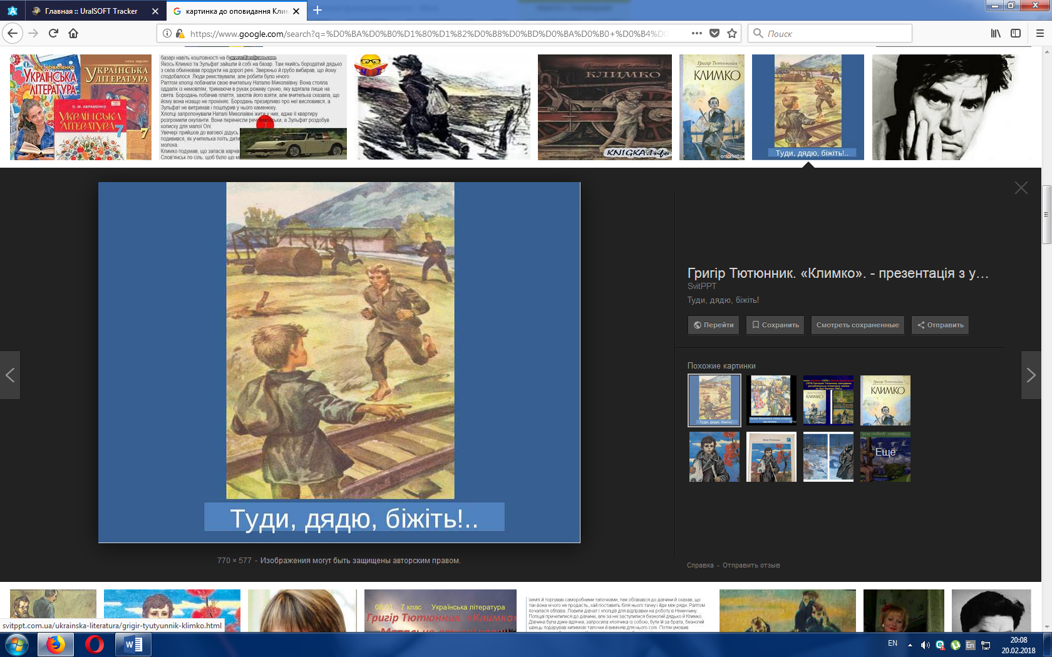
Б | «Скарб»;
В | «Крила»;
Г | «Климко»
Д | «Мишка».
4. З якого твору ці рядки (0,5 бала):
«Життя – це правда без гарантії.
Чаклунок ми караєм по закону.
Перехрестіться , пане, на ікону.»
а) «Крила»;
б) «Скарб»;
в) «Климко»;
г) «Мишка (Казка для дітей: для малих і великих)» ;
д) «Кольорові миші».
5. Кому належать слова «Політичної біжутерії не ношу»? (0,5 бала)
а) Олексі Стороженку;
б) Михайлу Стельмаху;
в) Богдану Лепкому;
г) Ліні Костенко.
6. Установіть відповідність між назвою твору та його автором (2 бали):
1 | «Скарб»; | А | Григір Тютюнник
2 | «Мишка (Казка для дітей: для малих і великих)»; | Б | Олекса Стороженко
3 | «Чайка на крижині»; | В | Богдан Лепкий
4 | «Климко»; | Г | Ліна Костенко
7. Установіть відповідність між героями та назвами творів (1 бал):
1 | «Мишка (Казка для дітей: для малих і великих)»; | А | Наймити
2 | «Климко»; | Б | Дядько Кирило
3 | «Кольорові миші»; | В | Мишка
4 | «Скарб»; | Г | Анна
8. З якого твору ці слова і кому вони належать слова: «Я прийду до вас, тітонько Марино. Як тільки не стане в нас голоду, так і прийду або приїду» (1 бал).
9. Доповніть речення потрібними словами й запишіть. (1 бал).
… … - це найменша художня подробиця: елемент пейзажу чи портрета, окремий предмет, психологічний рух тощо.
10. Напишіть сенкан за твором «Скарб» (1 бал.)
11. Наведіть приклад з вивченого твору на підтвердження тези: війна не може зробити черствими душі справжніх людей (3 б.)

